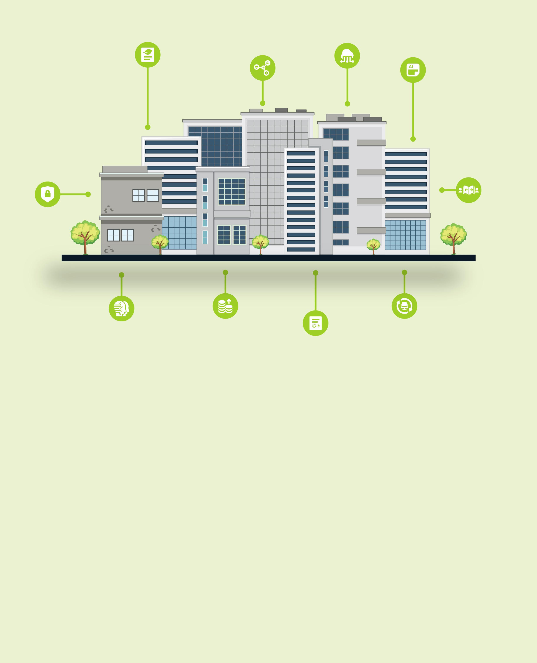
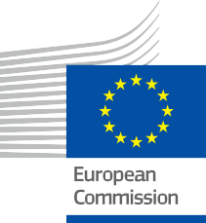


Stärka företag
En praktisk guide för medlemmar i energigemenskapen
Informations- och engagemangspaket – SV
ENERG

Upphov

Slutfört i: Mars 2025
Omslag av: Grafiska illustrationer ”Många kontorsbyggnader i staden” från Freepik, modifierade av EWORX
Typsnitt: EC Square Sans Pro
Källa ”Stärka företag - En praktisk guide för medlemmar i energigemenskapen - Informations- och engagemangspaket” skapades som en del av Every1-projektet och är licensierat enligt CC BY-SA 4.0, om inte annat anges.

Ansvarsfriskrivning

Ansvarsfriskrivning: | Detta projekt har fått finansiering från Europeiska unionens program Horisont för forskning och innovation (2021–2027) enligt avtal  nr 101075596. Every1-projektet har ensamt ansvar för innehållet i denna kurs, som inte nödvändigtvis återspeglar  Europeiska unionens åsikter.
Ansvarsfriskrivning för bilder: | EU äger inte upphovsrätten till bilderna som används i denna  publikation. Bildlicens och tillstånd för användning anges under varje bild.
Anpassningsansvarsfriskrivning: | Delar av detta läromaterial är hämtade från de källor som anges i avsnittet Tack, och ger en fokuserad bild av ämnet. Dessa anpassningar har gjorts och publicerats av Every1 Project  (”Anpassaren”) och licensierade under CC BY-SA 4.0 om inte annat anges. Every1 Project är ensamt ansvarigt för dessa härledda verk.  och anpassningarna är inte godkända av de ursprungliga skaparna av resursen. Översatt med DeepL och kontrollerad för fel med AI. Om du har upptäckt fel och vill hjälpa oss att förbättra översättningen får du gärna skicka ett meddelande till every1translations@think-e.be.
Uppgifter om återanvändbarhet: | Du kan ändra detta material så att det bättre passar dina specifika behov och lokala sammanhang. Detta kan innebära att du införlivar information om lokala initiativ, översätter innehållet till andra språk eller fokuserar på specifika  aspekter som är mest relevanta för din målgrupp.

Innehållsförteckning

Om EVERY1 4
Inledning 5
- Digital tvilling 7
Praktisk guide 7
Fördelar för företag 7
Viktiga steg för implementering 7
Viktiga slutsatser 8
- Industriellt internet (IIoT) 9
Praktisk guide 9
Relevans för energisektorn 9
Viktiga överväganden för implementering 9
Viktiga slutsatser 10
- Artificiell intelligens (AI) och maskininlärning (ML) 11
Praktisk guide 11
Relevans för företag inom
energisektorn 11
Viktiga överväganden för företag 12
Viktiga slutsatser 12
- Molntjänster 13
Praktisk guide 13
Relevans för företag inom
energisektorn 13
Viktiga punkter 14
- Datavisualisering 15
Praktisk guide 15
Relevans för företag inom
energisektorn 15
Viktiga överväganden för företag 15
Viktiga slutsatser 16

- Cybersäkerhet 17
Praktisk guide 17
Relevans för företag inom
energisektorn 17
Viktiga överväganden för företag 17
Viktiga slutsatser 18
- Förändringshantering 19
Praktisk guide 19
Relevans för företag inom
energisektorn 19
Viktiga överväganden för företag 20
Viktiga slutsatser 20
- Avkastning på investering (ROI) 21
Praktisk guide 21
Relevans för företag inom
energisektorn 21
Viktiga överväganden för företag 21
Viktiga slutsatser 22
- Samarbete och kunskapsdelning 23
Praktisk guide 23
Relevans för företag inom
energisektorn 23
Viktiga överväganden för företag 24
Viktiga slutsatser 24
- Hållbarhetsrapportering 25
Praktisk guide 25
Relevans för företag inom
energisektorn 25
Viktiga överväganden för företag 25
Viktiga slutsatser 26
Slutkommentarer 27
Tack 28
Ytterligare källor 30



Om EVERY1



Every1-projektet har som mål att ta fram ett slagkraftigt koncept som innehåller alla element som behövs för att möjliggöra ett effektivt deltagande av alla europeiska intressenter på den digitala energimarknaden. Projektet inleds med en djupgående, datainformerad förståelse av intressenter och ekosystem för att kartlägga vilka de är, vad de vet, hur de använder information och var de söker efter den. På samma sätt kommer befintliga och nya lösningar att utvärderas och valideras, och användningsfall kommer att användas för att förstå vad intressenterna behöver veta för att kunna ta på sig en roll som motsvarar deras potential. Denna klyfta används för att utveckla lärandevägar som leder till identifiering av det kapacitetsbyggande material som behövs. Parallellt arbetar Every1 med att skapa en marknad genom att utbyta bästa praxis med beslutsfattare och energitillsynsmyndigheter, möjliggöra diskussioner om hinder och utveckla gemensamt kommunikationsmaterial för sina kollegor.

Vill du fördjupa dig i den digitala energiomställningen? Skanna QR-koden nedan eller besök EVERY1-projektets webbplats på https://every1.energy/ för resurser, fallstudier och insikter om hur du kan bidra till att forma en framtid med ren energi.



Inledning
Energisektorn genomgår en snabb omvandling, driven av tekniska framsteg och ett växande fokus på hållbarhet. Denna praktiska guide ger företag den nödvändiga kunskapen och resurserna för att navigera i denna föränderliga miljö och utnyttja kraften i digital teknik. Från att optimera energiförbrukningen med digitala tvillingar till att utnyttja insikter från AI och IIoT:s konnektivitet, ger denna resurs företag möjlighet att öka effektiviteten, minska kostnaderna och fatta datadrivna beslut för en ljusare energiframtid.
Detta paket är utformat för att stärka företag som ligger i framkant av energiomställningen. Oavsett om du optimerar verksamheten, implementerar ny teknik eller utvecklar hållbarhetsstrategier, kommer informationen i paketet att ge dig den kunskap och de resurser du behöver för att navigera i den komplexa digitala energivärlden och driva på en betydande förändring.

Scenario Lösning

Företag inom energisektorn står inför ett växande tryck att förbättra effektiviteten, minska kostnaderna och uppfylla hållbarhetsmål i en snabbt föränderlig teknisk miljö.

Denna guide ger en praktisk ram för att utnyttja digital teknik, såsom digitala tvillingar, IIoT, AI och molnberäkning, för att optimera energiprocesser och uppnå konkurrensfördelar.

Målgrupp

Primär

Denna guide är avsedd för företagsledare, chefer och entreprenörer inom energisektorn som vill utnyttja digital transformation för att öka effektiviteten, minska kostnaderna och uppnå konkurrensfördelar. Den ger dem möjlighet att implementera avancerad teknik som digitala tvillingar, industriellt internet (IIoT), artificiell intelligens (AI) och molntjänster för att optimera energiprocesser och fatta datadrivna beslut. Genom att tillhandahålla praktisk vägledning och resurser ger denna guide företag möjlighet att navigera i den föränderliga energivärlden och driva på en betydande förändring mot en hållbar energiframtid.

Sekundär

Konsulter, teknikleverantörer och beslutsfattare som arbetar med att stödja företag inom energisektorn kommer att finna denna guide vara en värdefull resurs. Den erbjuder en omfattande översikt över viktiga digitala tekniker och deras relevans för att förbättra driftseffektiviteten, främja innovation och uppnå hållbarhetsmål inom energibranschen. Guidens insikter om implementeringssteg, viktiga överväganden och fördelarna med digital transformation kan ligga till grund för utvecklingen av effektiva strategier, lösningar och policyer för att stärka företagens ställning i den digitala energiomställningen.

- Digital tvilling

Utnyttja digitala tvillingar för industriell energieffektivitet

Praktisk guide
En digital tvilling är en virtuell kopia av en fysisk tillgång, process eller ett system. Inom ramen för industriell energieffektivitet innebär det att man skapar en dynamisk digital modell av en fabrik, ett kraftverk eller annan energiintensiv anläggning. Denna virtuella modell använder realtidsdata från sensorer, IoT-enheter och andra källor för att simulera och analysera anläggningens energiprestanda, vilket gör det möjligt för företag att identifiera ineffektiviteter, optimera verksamheten och fatta välgrundade beslut.

Fördelar för företag
- Optimera energianvändningen: Genom att simulera och analysera energiflöden kan en digital tvilling identifiera områden med slöseri, flaskhalsar och ineffektivitet. Detta gör det möjligt för företag att genomföra riktade energibesparande åtgärder, optimera utrustningens prestanda och minska den totala energiförbrukningen.
- Förutse underhållsbehov: Den digitala tvillingen kan övervaka utrustningens hälsa och prestanda i realtid, vilket möjliggör förebyggande underhåll. Genom att identifiera potentiella problem innan de leder till
haveri kan företag undvika kostsamma driftstopp, förlänga utrustningens livslängd och förbättra driftseffektiviteten.
- Förbättra beslutsfattandet: Den digitala tvillingen fungerar som en virtuell sandlåda där företag kan testa och utvärdera olika scenarier och operativa förändringar. Detta gör det möjligt för dem att bedöma den potentiella påverkan på energiförbrukning, produktionsvolym och finansiella resultat innan förändringarna implementeras i verkligheten.

- Förbättra hållbarheten: Genom att optimera energianvändningen och minska avfallet bidrar digitala tvillingar till företagets hållbarhetsmål. De kan hjälpa
företag att spåra sitt koldioxidavtryck, identifiera möjligheter för integration av förnybar energi och visa sitt engagemang för miljöansvar.
- Få konkurrensfördelar: Att anamma digital tvillingteknik kan ge företag en konkurrensfördel genom att förbättra den operativa effektiviteten, minska kostnaderna och påskynda innovation. Det visar på ett framåtblickande tänkande och positionerar företagen som ledare i den digitala energiomställningen.

Viktiga steg för implementering

- Definiera mål och omfattning: Definiera tydligt de mål du vill uppnå med den digitala tvillingen, till exempel energibesparingar, förbättrad produktivitet eller ökad hållbarhet. Bestäm projektets omfattning och identifiera de specifika tillgångar, processer eller system som ska modelleras.

- Datainsamling och integration: Samla in relevanta data från olika källor, inklusive sensorer, IoT-enheter, historiska register och tekniska modeller. Integrera dessa data i den digitala tvillingplattformen för att skapa en omfattande och korrekt representation av det fysiska systemet.

  - Modellutveckling och kalibrering: Skapa en digital modell som återspeglar det fysiska systemets beteende och prestanda. Kalibrera modellen med hjälp av realtidsdata för att säkerställa noggrannhet och tillförlitlighet.
  - Simulering och analys: Använd den digitala tvillingen för att simulera olika scenarier, testa operativa förändringar och analysera energiflöden. Identifiera områden som kan förbättras, optimera processer och utvärdera den potentiella effekten av olika beslut.
  - Implementering och kontinuerlig förbättring: Implementera de rekommenderade förändringarna och optimeringarna som identifierats genom analysen av den digitala tvillingen. Övervaka och förfina kontinuerligt den digitala modellen för att återspegla eventuella förändringar i det fysiska systemet och säkerställa kontinuerliga förbättringar av energieffektiviteten.

Viktiga slutsatser

Digitala tvillingar erbjuder en transformativ approach till energihantering och ger företag ett kraftfullt verktyg för att visualisera, analysera och optimera sin verksamhet. Genom att utnyttja kraften i realtidsdata och simuleringsfunktioner ger digitala tvillingar företag möjlighet att fatta välgrundade beslut, uppnå betydande energibesparingar och förbättra sin totala hållbarhetsprestanda. I takt med att energisektorn fortsätter att utvecklas kommer digitala tvillingar att spela en allt viktigare roll för att driva på effektivitet, innovation och motståndskraft, vilket placerar företag i framkant av den digitala energirevolutionen.

”Ett tillverkningsföretag vill minska energiförbrukningen och förbättra effektiviteten.”

Implementera en digital tvilling för att simulera och analysera
energianvändningen, identifiera förbättringsområden och optimera processer.

- Industriellt internet (IIoT)

Nätverket som kopplar samman och stärker industrin

Praktisk guide

Industriellt internet of things (IIoT) avser nätverket av sammankopplade enheter, sensorer,
maskiner och andra tillgångar inom industriella miljöer. Dessa enheter är utrustade med sensorer, programvara och anslutningsmöjligheter, vilket gör det möjligt för dem att samla in och utbyta data, kommunicera med varandra och automatisera olika processer. IIoT spelar en avgörande roll
roll i den digitala omvandlingen av industrier, genom att ge realtidsinsyn i verksamheten, möjliggöra förebyggande underhåll och underlätta datadrivna beslut.

Relevans för energisektorn

    - Realtidsinsamling och övervakning av data: IIoT-enheter som används i energiinfrastrukturen,
såsom kraftverk, överföringsledningar och distributionsnät, kan samla in stora mängder data om utrustningens prestanda, energiflöden och miljöförhållanden. Dessa realtidsdata
ger värdefull insikt i systemets drift och möjliggör proaktiv övervakning och kontroll.
    - Förebyggande underhåll och tillgångshantering: Genom att analysera data från IIoT-sensorer kan företag förutsäga utrustningsfel och planera underhåll proaktivt, vilket minimerar driftstopp, minskar kostnaderna och förlänger tillgångarnas livslängd.

    - Energieffektivitet och optimering: IIoT-data kan användas för att identifiera energibesparingsmöjligheter, optimera utrustningens prestanda och minska avfallet. Detta leder till förbättrad energieffektivitet, lägre driftskostnader och ett mindre koldioxidavtryck.
- Processautomation och styrning: IIoT möjliggör automatisering av olika industriella processer, vilket förbättrar effektiviteten, produktiviteten och säkerheten. Smarta sensorer och ställdon kan övervaka och styra utrustningen i realtid, vilket optimerar driften och minskar risken för mänskliga fel.
- Supply Chain Management och logistik: IIoT kan spåra rörelsen av varor och material genom hela leveranskedjan, vilket ger realtidsöverblick och möjliggör effektiv logistikhantering.
och möjliggör effektiv logistikhantering. Detta kan minska kostnaderna, förbättra lagerhanteringen och öka kundnöjdheten.

Viktiga överväganden för implementering

- Val och installation av sensorer: Välj rätt sensorer och enheter för din specifika industriella miljö och dina applikationer. Ta hänsyn till faktorer som noggrannhet, tillförlitlighet, strömförbrukning och kommunikationsprotokoll.

  - Nätverksinfrastruktur: Skapa en robust och säker nätverksinfrastruktur för att ansluta IIoT-enheter
enheter och möjliggöra sömlös datakommunikation. Detta kan innebära trådbundna eller trådlösa nätverk, beroende på de specifika kraven.
  - Datasäkerhet och integritet: Implementera starka säkerhetsåtgärder för att skydda känslig industriell data från obehörig åtkomst, intrång och cyberattacker. Detta inkluderar datakryptering, åtkomstkontroller och regelbundna säkerhetsrevisioner.
- Dataanalys och visualisering: Använd dataanalysverktyg och -tekniker för att extrahera
meningsfulla insikter från de enorma datamängder som genereras av IIoT-enheter. Datavisualisering kan hjälpa till att presentera dessa insikter på ett tydligt och handlingsbart sätt.
- Integration med befintliga system: Säkerställ en smidig integration av IIoT-data med befintliga företagssystem, såsom ERP-, CRM- och SCADA-system. Detta möjliggör datadrivna beslut i hela organisationen.

Viktiga slutsatser

Industriellt internet (IIoT) är en viktig faktor för digital transformation inom energisektorn, som förser företag med de verktyg och insikter som behövs för att optimera verksamheten, förbättra effektiviteten och driva innovation. Genom att noggrant planera och implementera IIoT-lösningar kan företag utnyttja den fulla potentialen i sina industriella tillgångar och uppnå betydande fördelar i form av kostnadsbesparingar, produktivitet och hållbarhet.

”Ett energibolag vill förutsäga utrustningsfel och optimera underhållsscheman.”

Använd IIoT för att samla in realtidsdata om utrustningens prestanda och använd AI och ML för prediktivt underhåll.

- Artificiell intelligens (AI) och maskininlärning (ML)

Kraften hos intelligenta system inom energisektorn

Praktisk guide

Artificiell intelligens (AI) innebär skapandet av intelligenta agenter som kan resonera, lära sig och agera självständigt, och därmed efterlikna mänskliga kognitiva funktioner. Maskininlärning (ML), en delmängd av AI, fokuserar på algoritmer som kan lära sig av data och förbättra sin prestanda över tid utan att vara explicit programmerade. Inom energisektorn erbjuder AI och ML en transformativ potential som gör det möjligt för företag att optimera sin verksamhet, öka effektiviteten och fatta datadrivna beslut.

Relevans för företag inom energisektorn

  - Prediktivt underhåll och optimering av tillgångar: AI- och ML-algoritmer kan analysera stora mängder data från sensorer, utrustning och historiska register för att förutsäga potentiella fel och optimera underhållsscheman. Detta proaktiva tillvägagångssätt minimerar driftstopp, minskar underhållskostnaderna och förlänger livslängden för kritiska tillgångar.

  - Prognoser för energibehov och belastningshantering: Genom att analysera historiska konsumtionsmönster, väderdata och andra relevanta faktorer kan AI och ML göra noggranna prognoser för energibehovet. Detta gör det möjligt för företag att optimera sin energiförsörjning, hantera toppbelastningar effektivt och delta i program för efterfrågestyrning.
- Energieffektivitet och optimering: AI-drivna verktyg kan identifiera mönster för energislöseri och energiförbrukning, vilket gör det möjligt för företag att genomföra riktade energibesparingsåtgärder, optimera utrustningens prestanda och minska sitt koldioxidavtryck.
- Smart nätverkshantering och integration av förnybar energi: AI och ML kan spela en avgörande roll i hanteringen av komplexa smarta nätverk och integrationen av förnybara energikällor. De kan optimera energiflöden, balansera utbud och efterfrågan i realtid och möjliggöra intelligenta beslut för att säkerställa nätverkets stabilitet och tillförlitlighet.

- Riskhantering och bedrägeridetektering: AI- och ML-algoritmer kan analysera data för att identifiera
avvikelser och mönster som kan indikera potentiella risker eller bedrägliga aktiviteter. Detta hjälper företag att proaktivt minska risker, skydda sina tillgångar och säkerställa efterlevnad.

Viktiga överväganden för företag

  - Datakvalitet och tillgänglighet: AI- och ML-modeller är beroende av högkvalitativa och relevanta data för att kunna leverera korrekta insikter och förutsägelser. Företag
måste se till att de har den nödvändiga datainfrastrukturen på plats för att samla in, rensa och lagra data på ett effektivt sätt.
  - Expertis och kompetens: Implementering av AI- och ML-lösningar kräver expertis inom datavetenskap, algoritmutveckling och modellimplementering. Företag kan behöva investera i utbildning av sin befintliga personal eller anställa specialiserad personal för att kunna utnyttja dessa tekniker på ett effektivt sätt.
  - Algoritmisk partiskhet och rättvisa: AI- och ML-algoritmer kan oavsiktligt befästa partiskhet
som finns i träningsdata. Företag måste vara medvetna om denna risk och vidta åtgärder för att säkerställa rättvisa och undvika diskriminerande resultat.
- Etiska överväganden: Användningen av AI och ML inom energisektorn väcker etiska överväganden, såsom den potentiella påverkan på arbetstillfällen, integritetsfrågor och ansvarsfull användning av data. Företag måste
ta itu med dessa överväganden och se till att deras AI- och ML-praxis överensstämmer med etiska riktlinjer.
- Kostnad och avkastning på investering Implementering av AI- och ML-lösningar kan medföra initiala kostnader för programvara, hårdvara och expertis. Företag måste noggrant utvärdera den potentiella avkastningen
om investeringar och utveckla en tydlig strategi för att mäta och följa upp fördelarna med dessa tekniker.

Viktiga slutsatser

AI och maskininlärning är kraftfulla verktyg som kan förändra energisektorn och göra det möjligt för företag att optimera sin verksamhet, öka effektiviteten och fatta datadrivna beslut. Genom att noggrant överväga de viktigaste faktorerna och investera i nödvändig expertis och infrastruktur kan företag utnyttja potentialen i AI och ML för att uppnå betydande fördelar och ligga i framkant i den föränderliga energibranschen.

”Ett företag inom förnybar energi vill prognostisera energibehovet och optimera sina strategier för energihandel.”

Utnyttja AI- och ML-algoritmer för att analysera historiska data, vädermönster och marknadstrender för att göra korrekta prognoser för efterfrågan.

- Molntjänster

Ryggraden i den digitala omvandlingen inom energisektorn

Praktisk guide

Molntjänster avser leverans av datatjänster på begäran, inklusive servrar, lagring, databaser, nätverk, programvara, analys och intelligens, via internet. Det erbjuder företag ett flexibelt, skalbart och kostnadseffektivt alternativ till
traditionell lokal IT-infrastruktur. Inom energisektorn spelar molntjänster en avgörande roll för att möjliggöra digital transformation, stödja dataintensiva applikationer som digitala tvillingar och underlätta innovation.

Relevans för företag inom energisektorn

  - Skalbarhet och flexibilitet: Molntjänster gör det möjligt för företag att skala upp eller ner sina datorresurser efter behov, vilket ger flexibilitet att hantera varierande arbetsbelastningar
och anpassa sig till tillväxt. Detta är särskilt viktigt inom energisektorn, där datamängderna kan variera avsevärt beroende på faktorer som väderförhållanden, energibehov och utrustningens prestanda.
  - Kostnadseffektivitet: Molntjänster eliminerar behovet för företag att investera i och underhålla dyr lokal hårdvara och mjukvara. Istället kan de betala för molntjänster på prenumerationsbasis eller efter förbrukning, vilket minskar
förskottskostnaderna och möjliggör en mer effektiv resursallokering.
  - Tillgänglighet och samarbete: Molnbaserade plattformar och applikationer kan nås från var som helst med en internetanslutning, vilket möjliggör distansarbete, samarbete mellan team och platser samt enkel åtkomst till data och insikter.
- Datalagring och bearbetning: Molntjänster erbjuder praktiskt taget obegränsad lagringskapacitet och kraftfulla datorresurser för bearbetning och analys av stora datamängder som genereras av digitala tvillingar och andra energitillämpningar.
- Innovation och flexibilitet: Molntjänster gör det möjligt för företag att experimentera med nya tekniker och snabbare implementera applikationer, vilket främjar innovation och flexibilitet inom energisektorn.
Viktiga överväganden för företag

- Välja rätt molnleverantör: Det är avgörande att välja en pålitlig och ansedd molnleverantör. Beakta faktorer som tjänsteutbud, säkerhetsåtgärder, dataskyddspolicyer, certifieringar för regelefterlevnad och prismodeller.
- Datasäkerhet och efterlevnad: Se till att molnleverantören implementerar robusta säkerhetsåtgärder för att skydda dina känsliga energidata. Kontrollera att de följer relevanta branschregler och dataskyddslagar.
- Datamigrering och integration: Att migrera befintliga data och applikationer till molnet kan vara en

komplex process. Planera noggrant och välj en molnleverantör som erbjuder verktyg och support för smidig datamigrering och integration med dina befintliga system.
  - Kostnadshantering: Även om molntjänster kan vara kostnadseffektiva är det viktigt att övervaka och hantera din molnanvändning för att undvika oväntade utgifter. Använd kostnadsoptimeringsverktyg och strategier för att
säkerställa att du får ut mesta möjliga värde av din molninvestering.
- Leverantörsberoende: Var medveten om risken för leverantörsberoende när du väljer molnleverantör. Överväg att använda öppna standarder och multicloud-strategier för att bibehålla flexibiliteten och undvika beroende av en enda leverantör.

Viktiga slutsatser

Molntjänster är en grundläggande teknik för den digitala omvandlingen av energisektorn, som ger företag den skalbarhet, flexibilitet och kostnadseffektivitet som krävs för att utnyttja dataintensiva applikationer som digitala tvillingar och driva innovation. Genom att noga överväga de viktigaste faktorerna och välja rätt molnlösningar kan företag utnyttja molntjänsternas fulla potential och få en konkurrensfördel i den föränderliga energibranschen.

”Ett energiföretag vill förbättra datalagring, bearbetning och tillgänglighet för samarbete.”

Migrera data och applikationer till en molnplattform för skalbarhet, flexibilitet och kostnadseffektivitet.

5. Datavisualisering

Omvandla data till användbara insikter

Praktisk guide

Datavisualisering innebär grafisk representation av data och information med hjälp av visuella element som diagram, grafer, kartor och interaktiva instrumentpaneler. Inom energisektorn hjälper verktyg och tekniker för datavisualisering företag att förstå
av de komplexa och ofta överväldigande datamängder som genereras av digitala tvillingar, sensorer och andra källor. Genom att presentera data i ett tydligt och intuitivt visuellt format kan företag snabbt identifiera trender, mönster och avvikelser, vilket gör det möjligt för dem att fatta välgrundade beslut och vidta proaktiva åtgärder.

Relevans för företag inom energisektorn

  - Förbättrad förståelse och kommunikation: Datavisualisering förenklar komplex information, vilket gör det lättare för
intressenterna i organisationen att förstå och tolka datadrivna insikter. Detta underlättar kommunikation, samarbete och beslutsfattande.
  - Identifiering av trender och mönster: Visuella representationer av data kan avslöja dolda trender, mönster och korrelationer som kanske inte framgår av rådata ensamma. Detta gör det möjligt för företag att identifiera möjligheter till optimering, kostnadsbesparingar och innovation.
  - Realtidsövervakning och avvikelsedetektering: Interaktiva instrumentpaneler och visualiseringar kan ge realtidsövervakning av energisystem, vilket gör det möjligt för företag att snabbt upptäcka avvikelser från normala driftsförhållanden. Detta möjliggör proaktivt ingripande och förhindrar att potentiella problem eskalerar.
- Prestationsuppföljning och benchmarking: Datavisualisering kan användas för att följa upp nyckeltal (KPI) relaterade till energieffektivitet, produktionsvolym och andra operativa mått. Detta gör det möjligt för företag att jämföra sin prestanda med branschstandarder och identifiera områden som kan förbättras.

- Förbättrat beslutsfattande och strategiutveckling: Genom att presentera data i ett tydligt och övertygande visuellt format kan datavisualisering stödja välgrundat beslutsfattande och strategisk planering. Det gör det möjligt för företag att utvärdera olika scenarier, bedöma risker och fatta datadrivna beslut som driver affärsresultaten.

Viktiga överväganden för företag

- Välja rätt visualiseringsverktyg: Välj visualiseringsverktyg och programvara som är kompatibla med dina datakällor, erbjuder ett brett utbud av visualiseringsalternativ och är användarvänliga för både tekniska och icke-tekniska användare.

  - Tydlighet och noggrannhet: Se till att visualiseringarna är tydliga, koncisa och korrekt återger de underliggande uppgifterna. Undvik vilseledande eller förvirrande bilder som kan leda till felaktiga tolkningar.
  - Anpassa visualiseringarna efter målgruppen: Ta hänsyn till målgruppens specifika behov och
kunskapsnivån hos din målgrupp när du utformar visualiseringar. Använd lämpliga diagram, grafer och färger för att effektivt kommunicera insikter och berätta en fängslande historia.

Interaktiv och dynamisk
Visualiseringar: Interaktiva instrumentpaneler och visualiseringar gör det möjligt för användarna att utforska data, fördjupa sig i specifika detaljer och anpassa vyer efter
på sina intressen. Detta ökar engagemanget och underlättar en djupare förståelse av data.
- Databerättande: Kombinera datavisualisering med berättartekniker för att skapa fängslande berättelser som väcker genklang hos intressenterna och driver på handling.

Viktiga slutsatser

Datavisualisering är ett kraftfullt verktyg som kan frigöra det dolda värdet i data inom energisektorn. Genom att omvandla komplex information till tydliga och användbara insikter ger datavisualisering företag möjlighet att fatta välgrundade beslut, optimera verksamheten och driva innovation. Genom att noggrant överväga de viktigaste aspekterna och välja rätt visualiseringsverktyg och tekniker kan företag utnyttja kraften i datavisualisering för att uppnå sina energimål och blomstra i den digitala tidsåldern.

”Ett energiföretag vill effektivt kommunicera komplexa datainsikter till intressenter.”

Använd datavisualiseringsverktyg och -tekniker för att skapa interaktiva instrumentpaneler och visuella representationer av data.

6. Cybersäkerhet

Skydda den digitala hjärtat av energiverksamheten

Praktisk guide

Cybersäkerhet omfattar skydd av system, nätverk och program mot digitala attacker. Dessa attacker kan vara allt från obehörig åtkomst och dataintrång till ransomware och malware-infektioner, som alla kan störa verksamheten, äventyra känslig information och orsaka ekonomiska förluster. Inom energisektorn, där digitala tvillingar och sammankopplade system blir allt vanligare, är cybersäkerhet av största vikt.

Relevans för företag inom energisektorn

  - Skydd av kritisk infrastruktur: Energisektorn är starkt beroende av digital infrastruktur för att hantera kraftproduktion, kraftöverföring och kraftdistribution. Cyberattacker mot dessa system kan få förödande konsekvenser och leda till strömavbrott, skador på utrustning och till och med säkerhetsrisker.
  - Dataintegritet och konfidentialitet: Digitala tvillingar och andra energisystem samlar in och bearbetar stora mängder känslig data, inklusive kundinformation, driftsdata och immateriella rättigheter. Cybersäkerhetsåtgärder är nödvändiga
för att säkerställa integriteten och konfidentialiteten hos dessa data och förhindra obehörig åtkomst, stöld eller manipulation.
  - Operativ motståndskraft: Cyberattacker kan störa affärsverksamheten och orsaka driftstopp, ekonomiska förluster och skada företagets anseende. Robusta cybersäkerhetsrutiner bidrar till att säkerställa operativ motståndskraft, så att företag snabbt kan återhämta sig från cyberincidenter och upprätthålla kontinuiteten i tjänsterna.
- Regelefterlevnad: Energisektorn omfattas av olika regler och standarder
relaterade till dataskydd, cybersäkerhet och skydd av kritisk infrastruktur. Det är viktigt att implementera starka cybersäkerhetsåtgärder för att uppfylla reglerna och undvika påföljder.
- Kundernas förtroende: Cybersäkerhetsöverträdelser kan undergräva kundernas förtroende för ett företags förmåga att skydda deras data och tillhandahålla tillförlitliga tjänster. Att upprätthålla en stark cybersäkerhetsposition är avgörande för att bygga och upprätthålla kundrelationer.

Viktiga överväganden för företag

- Riskbedömning och riskhantering: Genomför regelbundna riskbedömningar för att identifiera sårbarheter och potentiella hot mot din digitala infrastruktur. Utveckla och implementera en omfattande plan för hantering av cybersäkerhetsrisker för att minska dessa risker.
- Säkerhetsteknik och kontroller: Implementera en flerskiktad säkerhetsstrategi som inkluderar brandväggar, system för intrångsdetektering och -förebyggande,

antivirus- och antimalwareprogram, krypteringsprotokoll och åtkomstkontroller.
  - Utbildning och medvetenhet hos anställda: Utbilda anställda i bästa praxis för cybersäkerhet, till exempel att känna igen phishingförsök, använda
starka lösenord och rapportering av misstänkt aktivitet. Regelbundna utbildnings- och medvetenhetsprogram kan bidra till att skapa en säkerhetskultur inom organisationen.
- Planering för incidenthantering: Utveckla en plan för incidenthantering som beskriver de åtgärder som ska vidtas i händelse av en cyberattack. Detta inkluderar procedurer för att identifiera, begränsa och återhämta sig från en incident, samt kommunikationsprotokoll för att meddela berörda parter.
- Regelbundna säkerhetsrevisioner och utvärderingar: Genomför regelbundna säkerhetsrevisioner och utvärderingar för att utvärdera effektiviteten i dina cybersäkerhetsåtgärder och identifiera områden som kan förbättras.

Viktiga slutsatser

Cybersäkerhet är inte bara en IT-fråga, utan en kritisk affärsmässig nödvändighet i den digitala tidsåldern, särskilt för företag inom energisektorn. Genom att implementera robusta cybersäkerhetsåtgärder kan företag skydda sin kritiska infrastruktur, säkra känslig data, säkerställa operativ motståndskraft och upprätthålla kundernas förtroende. Att investera i cybersäkerhet är en investering i ditt företags långsiktiga framgång och hållbarhet.

”Ett energiföretag vill skydda sin kritiska infrastruktur och känsliga data från cyberattacker.”

Implementera en omfattande cybersäkerhetsstrategi, inklusive riskbedömningar, säkerhetsteknik, utbildning av anställda och planering för incidenthantering.

7. Förändringshantering

Att navigera den mänskliga sidan av digital transformation

Praktisk guide

Förändringshantering är en strukturerad metod för att överföra individer, team och organisationer från ett nuvarande tillstånd till ett önskat framtida tillstånd. Det innefattar planering, implementering och övervakning av förändringar i processer, teknik eller organisationsstrukturer.
för att uppnå specifika mål. Inom energisektorn är effektiv förändringshantering avgörande för att framgångsrikt kunna införa och integrera ny teknik som digitala tvillingar, så att medarbetarna accepterar förändringarna och organisationerna kan dra full nytta av sina investeringar.

Relevans för företag inom energisektorn

  - Teknikinförande och integration: Energisektorn genomgår snabba tekniska framsteg, bland annat införandet av digitala tvillingar, AI och IoT. Förändringshantering hjälper företag att navigera i komplexiteten
implementeringen av dessa nya tekniker och säkerställer en smidig integration med befintliga system och processer.
  - Processoptimering och effektivitet: Digital transformation innebär ofta att man omprövar och omformar befintliga processer för att dra nytta av
förmågan hos ny teknik. Förändringshantering hjälper organisationer att anpassa sina arbetsflöden, utbilda anställda i nya rutiner och säkerställa en smidig övergång till optimerade processer.
  - Kulturell förändring och medarbetarengagemang: Införandet av ny teknik kan störa
etablerade organisationskulturer och skapa motstånd bland medarbetarna. Förändringshantering främjar en positiv miljö för förändring genom att ta itu med medarbetarnas farhågor, tillhandahålla adekvat stöd och utbildning samt främja engagemang och acceptans.
- Maximera fördelar och avkastning: Effektiv förändringshantering säkerställer att organisationer kan dra full nytta av sina teknikinvesteringar. Genom att ta itu med potentiella hinder för införandet och främja en kultur av kontinuerlig förbättring bidrar förändringshantering till att maximera avkastningen på investeringar (ROI) i digitala transformationsinitiativ.

- Riskminimering och hållbarhet: Förändringshantering hjälper till att identifiera och minimera potentiella risker i samband med teknikinförande, såsom dataintrång, driftsstörningar och motstånd från anställda. Det säkerställer också att förändringarna är hållbara och i linje med organisationens långsiktiga mål.

Viktiga överväganden för företag

  - Tydlig kommunikation och öppenhet: Öppen och transparent kommunikation är avgörande under hela förändringsprocessen. Förklara tydligt skälen till förändringen, de förväntade fördelarna och effekterna på medarbetare och intressenter.

Intressenternas engagemang och
engagemang: Involvera viktiga intressenter, inklusive medarbetare, ledning och kunder, i förändringsprocessen. Be om deras synpunkter, ta itu med deras farhågor och se till att de känner sig hörda och uppskattade.
  - Utbildning och kompetensutveckling: Ge anställda adekvat utbildning och stöd för att hjälpa
dem att anpassa sig till nya tekniker och processer. Detta kan innefatta teknisk utbildning, utveckling av mjuka färdigheter eller coaching och mentorskap.
- Ledarskap och sponsring: Starkt ledarskap och sponsring från den högsta ledningen är avgörande för en framgångsrik förändringshantering. Ledare måste förespråka förändringen, kommunicera dess betydelse och tillhandahålla nödvändiga resurser och stöd.
- Mätning och utvärdering: Fastställ tydliga mått för att mäta förändringsinitiativets framgång och följa upp framstegen över tid. Utvärdera regelbundet förändringarnas effekter och gör justeringar efter behov.

Viktiga slutsatser

Förändringshantering är en viktig komponent för en framgångsrik digital transformation inom energisektorn. Genom att proaktivt ta itu med den mänskliga sidan av förändringen och implementera effektiva strategier för förändringshantering kan företag säkerställa en smidig teknikövergång, engagera sina anställda och maximera fördelarna med sina digitala investeringar.

”Ett energiföretag implementerar en ny digital tvillinglösning och vill säkerställa en smidig teknikövergång.”

Använd förändringshanteringsstrategier för att hantera medarbetarnas inställning till förändring.

8. Avkastning på investering (ROI)

Mäta den ekonomiska framgången av implementeringen av digitala tvillingar

Praktisk guide

Avkastning på investering (ROI) är ett finansiellt mått som kvantifierar lönsamheten eller effektiviteten hos en investering genom att jämföra nettovinsten från investeringen med dess kostnad. I samband med implementering av digitala tvillingar inom energisektorn hjälper ROI
företag att bedöma de ekonomiska fördelarna och motivera investeringen genom att utvärdera faktorer som energikostnadsbesparingar, produktivitetsvinster och minskad stilleståndstid.

Relevans för företag inom energisektorn

  - Investeringsmotivering: Beräkning av avkastningen på investeringen ger konkreta bevis på de ekonomiska fördelarna med att implementera digital tvillingteknik, vilket hjälper företag att motivera den initiala investeringen och säkerställa stöd från intressenter.
  - Prestationsmätning: Avkastningen på investeringen fungerar som en nyckeltal (KPI) för att utvärdera effektiviteten hos digitala tvillinglösningar när det gäller att uppnå önskade resultat, såsom förbättrad energieffektivitet, kostnadsminskningar och produktivitetsvinster.
  - Beslutsfattande och resursallokering: ROI-analys kan ligga till grund för beslutsfattande om framtida investeringar i digital tvillingteknik och hjälpa företag att allokera resurser effektivt för att maximera avkastningen.
  - Benchmarking och jämförelse: ROI kan användas för att jämföra prestandan hos digitala tvillinglösningar med branschstandarder eller alternativa investeringsalternativ, vilket hjälper företag att fatta välgrundade beslut om teknikinförande.
- Kontinuerlig förbättring: Genom att följa avkastningen på investeringen över tid kan företag identifiera områden för ytterligare optimering och förbättring av sin digitala tvillingimplementering, vilket säkerställer kontinuerlig värdeskapande.

Viktiga överväganden för företag

- Fastställa tydliga mätvärden: Definiera specifika och mätbara mätvärden för att utvärdera avkastningen på investeringen, såsom energikostnadsbesparingar, minskade underhållskostnader, ökad produktionskapacitet och förbättrad tillgångsutnyttjande.
- Datainsamling och analys: Implementera robusta processer för datainsamling och analys för att spåra relevanta mått och beräkna avkastningen på investeringen (ROI) på ett korrekt sätt. Detta kan innebära att data från olika källor, såsom digitala tvillingar, ERP-system (Enterprise Resource Planning) och finansiella register, måste integreras.
- Fastställande av basnivå: Fastställ en tydlig basnivå för prestanda innan du implementerar digital tvillingteknik för att möjliggöra noggrann jämförelse och mätning av förbättringar.

  - Tidshorisont: Beakta både kortsiktig och långsiktig avkastning på investeringen när du utvärderar de ekonomiska fördelarna
med digitala tvillingar. Vissa fördelar, såsom energibesparingar, kan realiseras snabbt, medan andra, såsom förbättrad livslängd för tillgångar, kan ta längre tid att förverkliga.

Viktiga slutsatser
- Immateriella fördelar: Även om avkastningen på investeringen främst fokuserar på ekonomiska vinster är det viktigt att också beakta immateriella fördelar, såsom förbättrad säkerhet, ökad hållbarhet och ökad kundnöjdhet, som kan bidra till långsiktig affärsframgång.

Att mäta och utvärdera avkastningen på investeringen är avgörande för företag som överväger eller implementerar digital tvillingteknik inom energisektorn. Genom att fastställa tydliga mått, spåra relevant data och analysera de ekonomiska fördelarna kan företag motivera sina investeringar, visa värdet av digitala tvillingar och fatta välgrundade beslut om framtida teknikimplementering och resursallokering.

”Ett energiföretag vill mäta de ekonomiska fördelarna med sin implementering av digitala tvillingar.”

Beräkna avkastningen på investeringen (ROI) genom att mäta energikostnadsbesparingar, produktivitetsvinster och andra relevanta mått.

9. Samarbete och kunskapsdelning

Kraften i kollektiv intelligens i den digitala tidsåldern

Praktisk guide

Samarbete och kunskapsdelning innebär ett aktivt utbyte av information, idéer och expertis mellan individer, team och avdelningar inom en organisation, samt med externa intressenter. I energisektorn är effektivt samarbete och kunskapsdelning avgörande för att kunna utnyttja den fulla potentialen hos digital teknik som digitala tvillingar, främja innovation och driva på kontinuerlig förbättring.

Relevans för företag inom energisektorn

  - Bryta ner silos och främja innovation: Energisektorn involverar ofta komplexa processer och specialiserad kunskap inom olika avdelningar, såsom teknik, drift, underhåll och IT. Samarbete och kunskapsdelning bryter ner dessa silos, vilket gör det möjligt för tvärfunktionella team att arbeta tillsammans, dela insikter och utveckla innovativa lösningar på energiutmaningar.

  - Maximera värdet av digitala tvillingar: Digitala tvillingar genererar stora mängder data och insikter som kan gynna olika intressenter inom
organisationen. Effektivt samarbete och kunskapsdelning säkerställer att denna information sprids och utnyttjas effektivt, vilket leder till bättre beslutsfattande, optimerad verksamhet och förbättrad effektivitet.
- Påskynda lärande och utveckling: Genom att dela kunskap och erfarenheter kan medarbetarna lära av varandra, utveckla nya färdigheter och hålla sig à jour med de senaste tekniska framstegen. Detta främjar en kultur av kontinuerligt lärande och förbättring, vilket är viktigt för att navigera i den snabbt föränderliga energibranschen.

- Bygga starkare relationer och förtroende: Samarbete och kunskapsdelning bygger förtroende och stärker relationerna mellan
anställda, avdelningar och externa partners. Detta skapar en mer sammanhållen och samarbetsinriktad arbetsmiljö, där alla känner sig uppskattade och har möjlighet att bidra med sin expertis.
- Förbättra organisationens flexibilitet och anpassningsförmåga: På en dynamisk och konkurrensutsatt energimarknad måste företag vara flexibla och anpassningsbara. Samarbete och kunskapsdelning gör det möjligt för organisationer att snabbt reagera på förändrade förhållanden, utnyttja nya möjligheter och ligga steget före.

Viktiga överväganden för företag

  - Skapa tvärfunktionella team: Skapa tvärfunktionella team som samlar individer med olika kompetenser och perspektiv för att arbeta med specifika projekt eller initiativ. Detta främjar samarbete och uppmuntrar utbyte av idéer och kunskap mellan olika avdelningar.

Upprätta kommunikationskanaler
: Implementera effektiva kommunikationskanaler, såsom delade plattformar, regelbundna möten och kunskapsdelningssessioner, för att underlätta flödet av information och idéer inom organisationen.

Använda samarbetsverktyg och
: Utnyttja digitala verktyg och plattformar som möjliggör samarbete i realtid, dokument
delning och kunskapshantering. Detta kan omfatta projektledningsprogramvara, molnbaserade dokumentarkiv och kommunikationsplattformar.
- Odla en kultur av delning: Främja en kultur där kunskapsdelning värdesätts och belönas. Uppmuntra medarbetarna att dela med sig av sin expertis, erbjuda möjligheter till mentorskap och coaching och fira framgångar som uppnåtts genom samarbete.
- Övervinna hinder för samarbete: Ta itu med potentiella hinder för samarbete, såsom brist på förtroende, kommunikationsbrister eller motstridiga prioriteringar. Skapa en stödjande och inkluderande miljö där alla känner sig bekväma med att dela med sig av sin kunskap och sina idéer.

Viktiga slutsatser

Samarbete och kunskapsdelning är viktiga ingredienser för framgång i den digitala tidsåldern, särskilt i den komplexa och dynamiska energisektorn. Genom att främja en kultur av samarbete, utnyttja teknik och bryta ner silos kan företag frigöra sin personalstyrkas fulla potential, driva innovation och uppnå hållbar tillväxt inför de ständigt föränderliga utmaningarna inom energisektorn.

”Ett energiföretag vill främja innovation och kontinuerlig förbättring genom kunskapsdelning.”

Skapa tvärfunktionella team, etablera kommunikationskanaler, använd samarbetsverktyg och odla en kultur av delning.

10. Hållbarhetsrapportering

Kommunicera miljö-, social- och styrningsprestanda

Praktisk guide

Hållbarhetsrapportering är praxis att redovisa en organisations påverkan på miljö, samhälle och styrning (ESG). Det innebär att mäta, följa upp och kommunicera ett företags prestationer inom olika hållbarhetsmått, såsom koldioxidutsläpp, energiförbrukning, vattenanvändning, medarbetarnas välbefinnande och etiska affärsmetoder. Inom energisektorn blir hållbarhetsrapportering allt viktigare i takt med att intressenterna kräver större transparens och ansvarstagande från företagen när det gäller deras miljömässiga och sociala påverkan.

Relevans för företag inom energisektorn

  - Transparens och ansvarsskyldighet: Hållbarhetsrapportering visar ett företags engagemang för transparens och ansvarsskyldighet genom att öppet redovisa sina ESG-resultat. Detta bidrar till att bygga förtroende hos intressenter, inklusive investerare, kunder, anställda och samhällen.
  - Riskhantering och motståndskraft: Genom att identifiera och hantera ESG-risker kan företag stärka sin motståndskraft och mildra potentiella negativa effekter på sin verksamhet, sitt rykte och sina finansiella resultat.

Attrahera investeringar och
kapital: Hållbarhetsrapportering blir en allt viktigare faktor för investerare som i allt högre grad
integrera ESG-aspekter i sitt beslutsfattande. Företag med starka hållbarhetsresultat kan attrahera fler investeringar och få tillgång till kapital.
- Konkurrensfördel: Hållbarhetsrapportering kan differentiera ett företag från sina konkurrenter och förbättra dess varumärkesrykte. Det kan också locka och behålla topptalanger som söker arbete hos målinriktade organisationer.
- Regelefterlevnad: I vissa jurisdiktioner är hållbarhetsrapportering obligatorisk eller omfattas av särskilda regler. Företag måste se till att de uppfyller dessa krav för att undvika påföljder och behålla sin verksamhetstillstånd.

Viktiga överväganden för företag

- Identifiera relevanta ESG-mått: Bestäm de mest relevanta ESG-måtten för ditt företag utifrån din bransch, verksamhet och intressenternas förväntningar. Detta kan omfatta mått relaterade till energiförbrukning, växthusgasutsläpp, vattenanvändning, avfallshantering, medarbetarnas hälsa och säkerhet, mångfald och inkludering samt etiska affärsmetoder.

  - Datainsamling och analys: Samla in och analysera data relaterade till din ESG-prestanda med hjälp av olika källor, inklusive digitala tvillingar, sensornätverk, operativa system och medarbetarundersökningar. Säkerställ att data är korrekta, fullständiga och tillförlitliga.

Transparens och noggrannhet i
rapportering: Utarbeta hållbarhetsrapporter som är transparenta, korrekta och anpassade till erkända rapporteringsramverk, såsom Global Reporting Initiative (GRI) eller Sustainability Accounting Standards Board (SASB).
  - Stakeholder-engagemang: Samarbeta med intressenter under hela rapporteringsprocessen för att förstå deras förväntningar, ta itu med deras farhågor och säkerställa att rapporten är relevant och meningsfull.
  - Kontinuerlig förbättring: Använd hållbarhetsrapportering som ett verktyg för kontinuerlig förbättring. Sätt upp mål, följ upp framstegen och identifiera möjligheter att förbättra ditt ESG-resultat över tid.

Viktiga slutsatser

Hållbarhetsrapportering är ett viktigt verktyg för företag inom energisektorn för att visa sitt engagemang för miljö- och socialt ansvar. Genom att på ett transparent sätt redovisa sin ESG-prestanda kan företag bygga förtroende hos intressenter, hantera risker, attrahera investeringar och bidra till en mer hållbar framtid.

”Ett energiföretag vill kommunicera sin miljö- och samhällsprestanda till intressenter.”

Upprätta hållbarhetsrapporter som redogör för företagets ESG-påverkan och samarbeta med intressenterna under hela rapporteringsprocessen.

Slutkommentarer

Den digitala omvandlingen av energisektorn inleder en ny era av möjligheter för företag. Genom att anamma tekniker som digitala tvillingar kan företag uppnå oöverträffade nivåer av effektivitet, produktivitet och hållbarhet. Implementeringen av dessa tekniker kräver noggrann planering och övervägande, men de potentiella vinsterna är betydande.
Från att optimera energianvändningen och förutsäga underhållsbehov till att förbättra beslutsfattandet och öka hållbarheten – digitala tvillingar ger företag möjlighet att navigera i energilandskapets komplexitet och uppnå konkurrensfördelar. Genom att främja samarbete, utnyttja datainsikter och omfamna innovation kan företag bana väg för en mer resilient, effektiv och hållbar energiframtid.

Tack

Digital tvilling

Digitala möjligheter fram till 2025: Denna rapport diskuterar potentialen hos digitala tvillingar för olika sektorer, däribland energisektorn. Den belyser vikten av digitala tvillingar för att optimera processer och förbättra effektiviteten.
https://op.europa.eu/en/publication-detail/-/publication/e0b9b3d4-90ed-11ef-a130-01aa75ed71a1/language-en

Licens: Creative Commons-licens (CC BY 4.0)

Industriellt internet (IIoT)

Industristrategi: Denna strategi betonar vikten av digital teknik, inklusive IIoT, för att stärka den europeiska industrin. Den lyfter fram IIoT:s roll för att driva innovation och konkurrenskraft. https://ec.europa.eu/info/strategy/priorities-2019-2024/europe-fit-digital-age/european-industrial-strategy_en
Licens: Creative Commons-licens (CC BY 4.0)

Artificiell intelligens (AI) och maskininlärning (ML)

Vitbok om artificiell intelligens – En europeisk strategi för excellens och förtroende: I denna vitbok beskrivs Europeiska kommissionens strategi för AI, med fokus på att främja excellens och förtroende. Den diskuterar de potentiella fördelarna med AI för olika sektorer, däribland energisektorn.
https://ec.europa.eu/info/publications/white-paper-artificial-intelligence-european-approach-excellence-and-trust_ en
Licens: Creative Commons-licens (CC BY 4.0)

Molntjänster

Europeisk datastrategi: Denna strategi syftar till att påskynda införandet av molntjänster i Europa. Den betonar vikten av molntjänster för digital omvandling och innovation.
https://digital-strategy.ec.europa.eu/en/policies/cloud-computing

Licens: Creative Commons-licens (CC BY 4.0)

Datavisualisering

Direktivet om öppna data: Detta direktiv främjar tillgängligheten och återanvändningen av data från den offentliga sektorn, inklusive energidata. Det betonar vikten av datavisualisering för att göra data mer tillgängliga och begripliga. https://eur-lex.europa.eu/eli/dir/2019/1024/oj
Licens: Creative Commons-licens (CC BY 4.0)

Cybersäkerhet

NIS-direktivet: Detta direktiv fastställer krav på cybersäkerhet för operatörer av samhällsviktiga tjänster, inklusive energi. Syftet är att förbättra säkerheten för kritisk infrastruktur och skydda mot cyberhot.
https://eur-lex.europa.eu/legal-content/EN/TXT/?uri=CELEX%3A32016L1148

Licens: Creative Commons-licens (CC BY 4.0)

Förändringshantering

Plattformen för digitala färdigheter och jobb: Denna plattform tillhandahåller resurser och stöd för att utveckla digitala färdigheter, som är avgörande för en framgångsrik förändringshantering i den digitala tidsåldern.
https://digital-skills-jobs.europa.eu/en

Licens: Creative Commons-licens (CC BY 4.0)

Avkastning på investering (ROI)

Energieffektivitetsdirektivet: Detta direktiv främjar energieffektivitetsåtgärder inom olika sektorer, däribland industrin. Det uppmuntrar användningen av digital teknik för att förbättra energiprestanda och uppnå kostnadsbesparingar. https://eur-lex.europa.eu/legal-content/EN/TXT/?uri=CELEX%3A32012L0027
Licens: Creative Commons-licens (CC BY 4.0)

Samarbete och kunskapsdelning

Programmet Digitala Europa: Detta program stöder digital omvandling i Europa, inklusive investeringar i forskning och innovation, kompetensutveckling och infrastruktur. Det främjar samarbete och kunskapsdelning mellan intressenter.
https://digital-strategy.ec.europa.eu/en/activities/digital-programme

Licens: Creative Commons-licens (CC BY 4.0)

Hållbarhetsrapportering

Direktivet om hållbarhetsrapportering för företag: Detta direktiv kräver att stora företag offentliggör information om sin påverkan på miljö, samhälle och styrning (ESG). Syftet är att förbättra transparensen och ansvarsskyldigheten i hållbarhetsfrågor.
https://ec.europa.eu/info/business-economy-euro/company-reporting-and-auditing/company-reporting/corporate- sustainability-reporting_en
Licens: Creative Commons-licens (CC BY 4.0)

Ytterligare källor

Rekommenderade plattformar

När det gäller AI och maskininlärning finns det flera verktyg och plattformar som används i stor utsträckning inom energisektorn och andra sektorer, till exempel:

Google Cloud AI Platform (för utveckling och distribution av ML-modeller)

TensorFlow (ett ramverk för maskininlärning med öppen källkod)

Python-bibliotek som Scikit-learn och Pandas (för dataanalys och modellbyggande)

För molnbaserad databehandling är följande plattformar framstående när det gäller att erbjuda relevanta tjänster för energihantering:

MicrosoL Azure (för skalbar databehandling, lagring och analys)

Amazon Web Services (AWS) (tillhandahåller ett brett utbud av molntjänster, inklusive IoT och analys)

Google Cloud Platform (erbjuder infrastruktur- och datalösningar)

Informations- och engagemangspaket
Denna information ingår i ett omfattande informations- och engagemangspaket som är utformat för att ge alla möjlighet att delta i den digitala energiomställningen. Paketet innehåller praktisk vägledning och resurser som hjälper dig att förstå viktiga begrepp, fatta välgrundade beslut och aktivt delta i utformningen av en mer hållbar energiframtid.

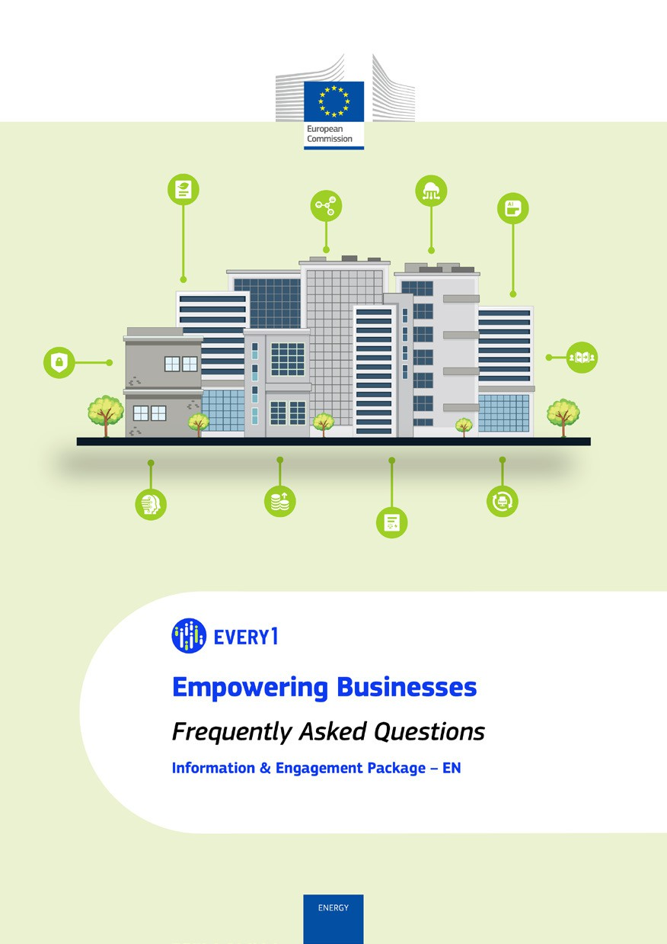
Vanliga frågor

Affisch
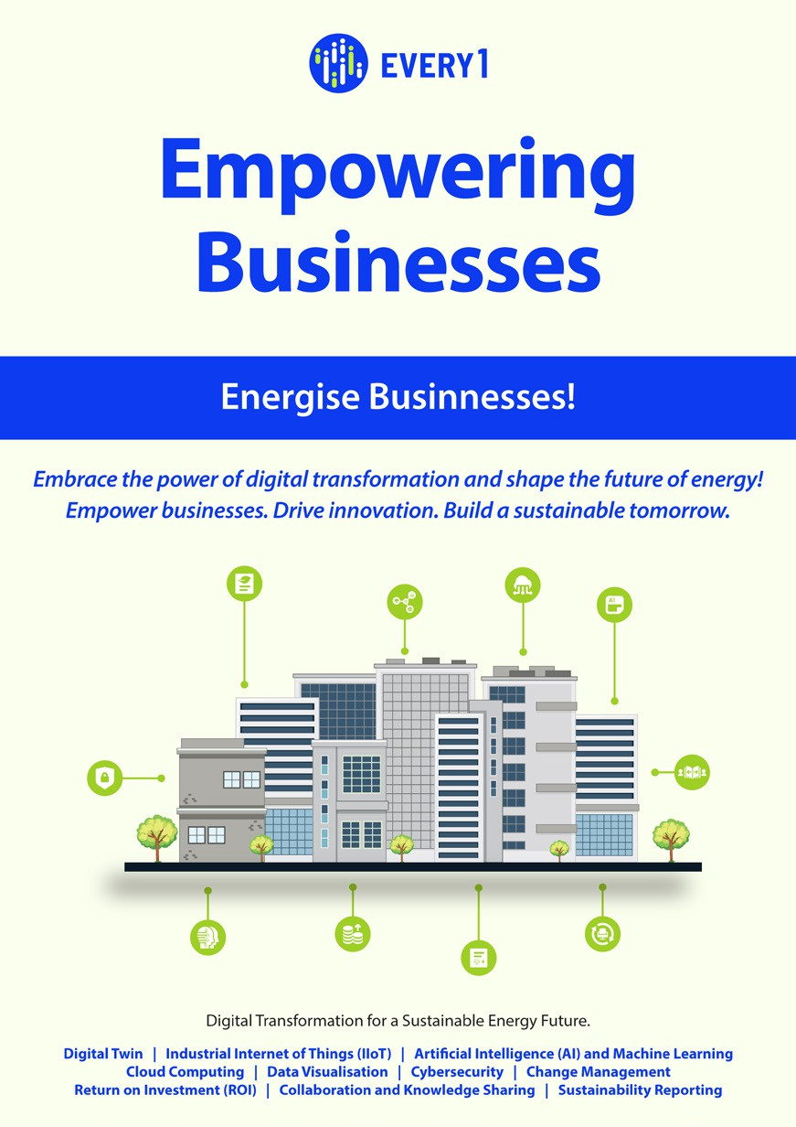

Stärka utbildningssektorn
En praktisk guide för medlemmar i energigemenskapen

Informations- och engagemangspaket – SV

Vi uppskattar dina synpunkter här.
Dina synpunkter och rekommendationer är värdefulla för oss i arbetet med detta läromaterial.


